Základní škola, Vrchlabí, Školní 1336 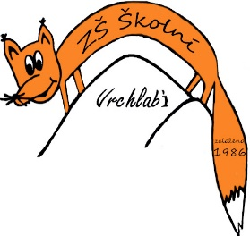

Michal Podolec
Varnsdorfská 330/19
190 00 Praha 9
IČ: 68874421
DIČ: CZ7804080284
18.7.2024

Věc: objednávka dodávky herních prvků – stolní fotbal.

Závazně u Vás objednávám dodávku herních prvků – stolní fotbal:

Garlando School 7 ks
Přeprava 1 x

Celková částka za dodané herní prvky (včetně dopravného) nepřesáhne celkovou částku 158.000,- Kč včetně DPH.

Mgr. Jaroslav Pleva
ředitel

